實施五歲幼兒義務化的理由
王麗雲
國立臺灣師範大學教育政策與行政研究所教授

教育投資是重大投資，義務教育之辦理，涉及基本人權保障與國家發展，臺灣在民國103年起實施十二年國民基本教育，但對於1984年起即受各方倡議之「國教向下延伸」，卻較無積極動作。國教向下延伸，五歲幼兒教育義務化其主要理由如下：

- 幼兒教育對個人及社會均為高報酬率之投資
美國芝加哥大學人類發展經濟學家，諾貝爾經濟學獎得主James Heckman指出，想要降低赤字、振興經濟者，應該要重視對幼兒教育的投資。美國Perry Preschool 方案顯示早期投入幼兒教育，每年可以有7-10%的回報率，因為幼兒教育除了可以提升學校與生涯的成就外，可以降低補救教學、健康照顧、犯罪矯正等社會成本。另一篇關於初學者計畫 (Carolina Abecedarian Project) 的評鑑研究，則顯示每人每年回報率達13%。早期介入，提供高品質的幼兒教育，是高附加價值的投資。整體來說，越早投資，經濟回報越高。

兒童早期經驗與學習，為個人終身發展奠下良好的基礎，除了認知技能(cognitive skill)外，對個人成功有重要影響的非認知技能(non-cognitive skill)，例如態度、習慣、社會技能等，以及健康、品格等重要發展基礎，在幼兒時期的養成，更影響人一生。由經濟學的角度來看，要降低赤字，不論是公共或私人資源，都要能做有效的投資，而有效的投資就是教育。

- 五歲幼兒教育義務化是未來趨勢
根據教育部的資料，目前辦理五歲幼兒教育義務化的國家包括英國、荷蘭、菲律賓、越南、阿根廷；四歲幼兒教育義務化的則有巴西、瑞士。2017年臺灣每人國內人均生產毛額(GDP per capita)為24,028美金，是越南($2306元)的10.4倍，菲律賓($3102元)的7.7倍以上，如果連開發中國家都辦理五歲幼兒教育義務化，邁入已開發國家之林的臺灣沒有理由不重視這項個人與社會經濟投資的有效利器。

- 幼兒教育能有效協助高風險、家庭不利等弱勢學生
Heckman的研究發現越早投資幼兒教育，尤其是投資在不利或高風險家庭幼兒身上，投資報酬率最高。出生在經濟或文化不利，或是高風險家庭的兒童，在學校學習的過程中，學習的不利如滾雪球般，積重難返，常常成為學習的失敗者，並引發健康與行為問題，進入社會後，更成為社會福利或社會矯正的沉重負擔。2012 PISA數學國際評比的資料顯示，臺灣整體平均分數高，但學生落後的比例卻比其他國家高，低分群的學生「放棄到了極致」，其原因很多，但未能即早彌補其學習不利的情況，致上學後挫折連連，常常一路輸到底，應為重要原因。

政府每年雖投入十多億經費，以及大量人力辦理補救教學，但和投資早期幼兒教育相較，恐事倍功半。早期基礎不佳，致後期學習動機與信心低落，未能養成良好的學習習慣與技巧，常使得補救教學成效欠佳。若要事半功倍的縮短學習差距，即早介入才是良方，花的越早，省得越多。

- 五歲幼兒教育義務化能確保幼兒教育品質，創造良性競爭空間
Heckman提醒我們，光是提供幼兒教育並不夠，提供有品質的幼兒教育才能達成高回報率的教育投資。五歲幼兒教育義務化能確保就學品質，由政府與專業人士確保學生不只是受到幼兒教育，而且是受到品質良好的幼兒教育。由師資面、課程面、環境面做整體品質確保，讓好的幼兒教育向下延伸。

2017年的政府統計數據顯示，有71%的幼兒就讀私立幼兒園，五歲幼兒教育義務化推動後，私立幼兒園必然具有一定的角色，透過多元競爭，可以讓整體幼兒教育的品質提升。

實施五歲幼兒教育義務化的困難與問題為何？
陳美芳
國立臺灣師範大學特殊教育系教授
本文參考政府部門統計資料，由幼兒入園率、幼兒園教師數量、公立幼兒園數量與分布、家庭育兒支出等向度，檢視政府對幼兒教育採經費補助的成效，並提出實施五歲幼兒教育義務化的困難與問題。
一、幼兒園辦學品質參差
106學年就讀公立與私立幼兒園人數比例約為3:7，私立幼兒園辦學品質對台灣幼兒教育影響甚鉅。近六年，公立幼兒園教師數逐年增加，但私立幼兒園教師數卻逐年減少，私立幼兒園生師比逐年攀高。教師是影響教育品質的樞紐，台灣幼兒園品質參差由此可見。
政府應訂定幼兒教育義務化的時程表，積極作為，才是解決幼兒園品質落差的最佳方法。此也與近八成民眾贊同「現在就是實施五歲幼兒教育義務化政策適當時機」、約七成民眾認為「實施五歲幼兒教育義務化政策，有助減少公、私立幼兒園辦學品質落差」的期待相符。
(參考資料：附錄，編號1-4)
二、公立幼兒園嚴重數量不足且分布不均
公立幼兒園數量不足，年紀越輕的幼兒入公幼的機會越少。以106學年為例，公立幼兒園入園率，5-6歲為32.2%、4-5歲為22.2%、3-4歲為10.5。公立幼兒園分布不均的現象很嚴重，許多地區，家長希望幼兒能就近入公幼就讀的期待，是難以實現的美夢。
調查顯示，如果政府實施五歲幼兒教育義務化，有45.5%的民眾認為家長比較喜歡選擇公立幼兒園，7.5%為私立幼兒園，兩者比例懸殊。要回應民眾對幼兒教育的需求與期待，廣設公立幼兒園，是政府不容迴避的問題。
(參考資料：附錄，編號5-6)
三、幼兒園收費逐年攀升、家庭負擔沉重
政府實施幼兒學費補助的政策後，私立幼兒園收費持續攀升，家長經濟負擔仍然沉重。本次調查顯示，受訪民眾認為「政府補助五歲幼兒讀幼兒園有助提升私立幼兒園品質」的比例不到半數，顯示民眾對政府經費補助政策也無信心。
調查顯示，為實施五歲幼兒教育義務化政策，約八成受訪民眾認為政府應該優先處理幼兒園收費不均的問題。在公幼尚未能普設的階段，如何制訂私立幼兒園的合理收費標準，確實減輕家長經濟負擔，是政府亟待解決的幼兒教育問題。
(參考資料：附錄，編號7)
四、私立幼兒園反彈的阻力
五歲幼兒教育義務化，涉及私立幼兒園權益，恐引起私立幼兒園反彈。五歲幼兒教育納入國民教育後，對師資與課程將有審核檢驗機制，私立幼兒園未符合要求者，可能失去辦理五歲幼兒教育的資格。本次調查有七成受訪者認為實施五歲幼兒教育義務化政策，可能引發私立幼兒園反對。政府如何面對私立幼兒園的反彈、如何維護優質私立幼兒園的權益，是政府實施五歲幼兒教育義務化政策，必須同步思考的問題。

【附錄】

編號：1
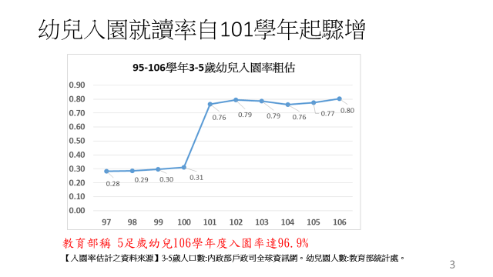

編號：2
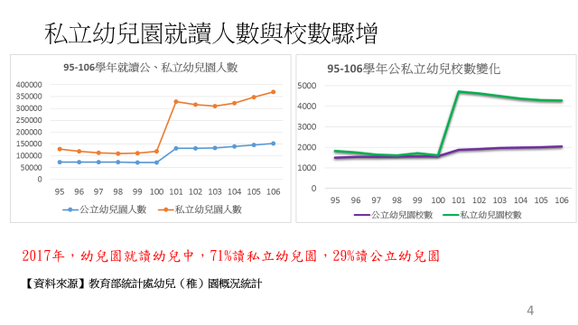

編號：3
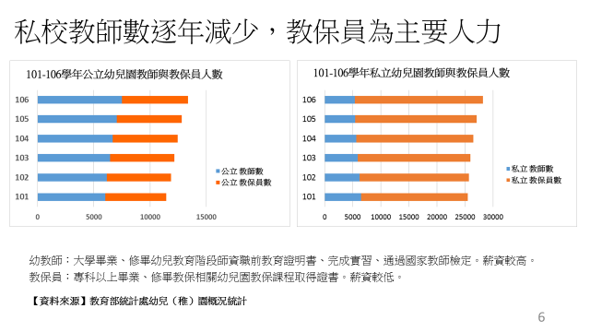

編號：4
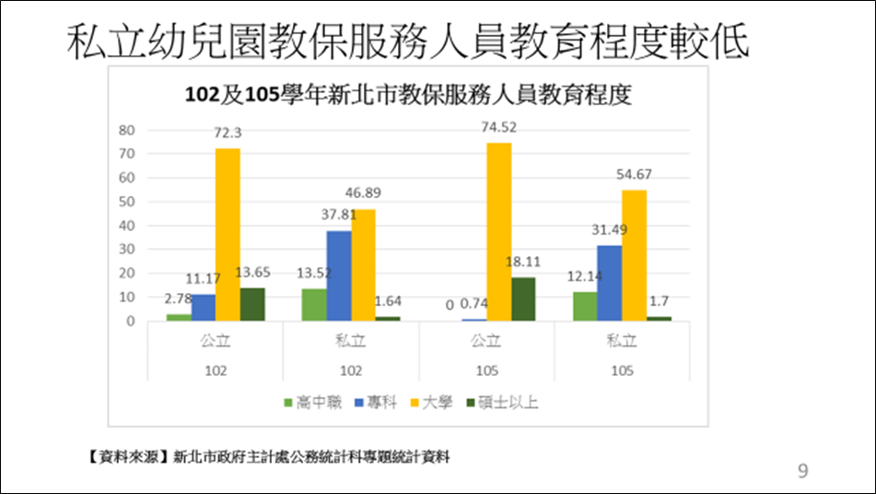
編號：5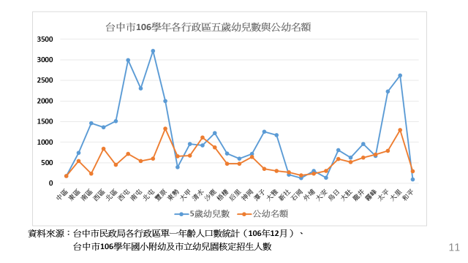

編號：6
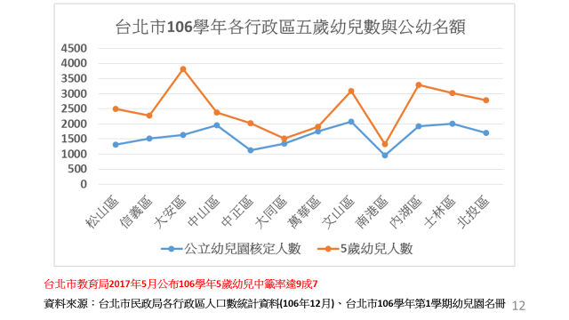

編號：7
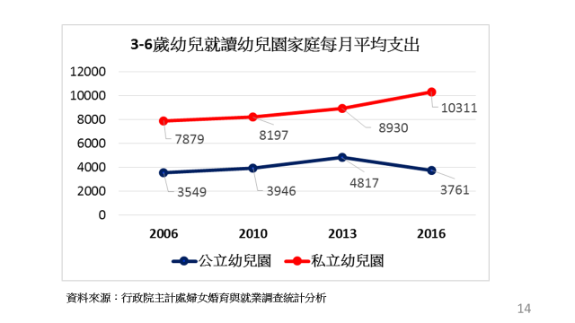

五歲幼兒教育義務化之具體作為
馮清皇
台北市政府教育局前任副局長
一、善用學校剩餘教室，以廣增公立幼兒園
依104-106學年度幼兒園入園數與就讀公私立幼兒園比率之統計顯示，五歲幼兒能就讀公立幼兒園的機會，平均僅約33%(詳如表1)，比率嚴重偏低。為達普設公立幼兒園，以落實五歲幼兒教育義務化之具體目標，教育部除明令各縣市政府，應確實清查、了解各級學校因少子女化所釋出的空餘教室，以避免空餘教室「黑數」的產生，並利用國中小、高中職這些空餘教室，配合五歲學童就學需要改設公立幼兒園。
此外，中央政府亦可透過各項獎補助方式，鼓勵各地方政府有效運用所轄閒置空間，增設公立幼兒園；或全面檢討都市計畫，廣設幼兒教育用地；或修改建築相關法規，明訂一定規模之新建大樓，應提供必要之幼兒園設置空間。

二、遴選私立幼兒園，以作為「代用公立幼兒園」
在推動五歲幼兒教育義務化政策初期，教育部與各縣市政府可藉由評鑑機制，遴選辦學優良的私立幼兒園，以「代用公立幼兒園」的方式，來補實五歲幼兒就學之所需。
依黃昆輝教授教育基金會「五歲幼兒教育義務化民意調查」結果顯示，有70.4%的受訪民眾認為政府要推動五歲幼兒教育義務化政策，將會引發私立幼兒園的強力反對。因此，若能將辦學優良的私立幼兒園加以納入考量，以「代用公立幼兒園」的方式，給予教育經費與教學資源的獎(補)助，相信這不僅可營造公私立幼兒園的「雙贏、共存、共好」，同時也將因此減緩私立幼兒園反對的壓力，而加速五歲幼兒教育義務化之推動腳步。

三、依法聘用合格教師，以確保幼教教學品質
「教育良窳在教學，教學品質在師資」。為提供充足與確保全國各幼兒園的師資品質，並落實幼兒園五歲班級「一師一保」的法令規定，教育部應於公布五歲幼兒教育義務化政策時間表之後，全面推動實施之前，主動邀集並聯合各大學相關教育系所，有計畫性地檢討與開設教保員與幼兒教師培育課程(或學程)，並鼓勵各級學校之儲備教師選修幼教學程，重新投入教學工作。
另對於目前部分私立幼兒園所存有的「以保代師」，或聘用未具有幼兒教師合格證照之教師等問題，教育部與各縣市政府也應透過幼兒園園務評鑑指標的研擬，明訂各園教保員與幼兒教師之合格比率，並嚴格要求依法聘用，以確保均質的教學師資。

四、明定中央編列比率，大幅提升幼教投資
依據資料顯示(如表2)，教育部101-104學年度對學前幼兒教育經費約占教育總經費的3.6%，不僅是各級學校經費編列的比率最低，且明顯偏低。教育部應立即調整各級教育預算的編列比率，且明定幼教經費不得低於教育總經費的10%。
由於我國目前幼兒教育經費的分擔，主要係依賴私立幼兒園的支出 (公私立比約33%：67%，如表3所列)，以致造成想讀公立幼兒園不成，而被迫就讀私立幼兒園的五歲孩童家庭，必須承受較高的經費負擔，以及「高消費，低享受」之不公平現象(公私立幼兒園每生教育單位成本的比較，請見表4)。爰此，教育部應適度調整各級教育預算之編列比率，將五歲幼兒教育視同國民教育的一環，經費之編列不得低於現有國民中小學每年預算的平均值，以提供充足的幼教經費，讓每一位五歲幼兒享有相同且均質的教育待遇。

附錄
表1 我國104-106學年度幼兒園入園數與就讀公私立比率
學年度 | 幼兒數 | 入園數 | 公幼入園數(率%) |  | 私幼入園數(率%)
104 | 未滿3歲 | 32,443 | 3,141 | 29.3 | 29,302 | 70.7
 | 3至未滿4歲 | 103,532 | 26,796 | 9.7 | 76,736 | 90.3
 | 4至未滿5歲 | 155,455 | 52,924 | 25.9 | 102,531 | 74.1
 | 5至未滿6歲 | 170,566 | 56,118 | 34.0 | 114,448 | 66.0
105 | 未滿3歲 | 29,837 | 3,165 | 10.5 | 26,672 | 89.5
 | 3至未滿4歲 | 103,101 | 24,161 | 22.5 | 78,940 | 77.5
 | 4至未滿5歲 | 181,264 | 58,175 | 32.2 | 123,089 | 67.8
 | 5至未滿6歲 | 178,460 | 59,724 | 33.1 | 118,736 | 66.9
106 | 未滿3歲 | 34,984 | 3,687 | 29.3 | 31,297 | 70.7
 | 3至未滿4歲 | 98,850 | 22,261 | 10.5 | 76,589 | 89.5
 | 4至未滿5歲 | 177,932 | 57,308 | 22.2 | 120,624 | 77.5
 | 5至未滿6歲 | 209,610 | 69,362 | 32.2 | 140,248 | 67.8
資料來源：整理自教育部統計處(2017)。106學年度幼兒園概況-學校設立別。

表2 各級學校教育經費之編列情形 單位：千元
學年度 | 總計 | 幼兒園(%) | 國中小 | 高中職 | 大專院校
101 | 500,498,121 | 15,459,334(3.09) | 297,907,956(59.52) | 64,824,059 | 12,962,785
102 | 496,471,978 | 17,635,204(3.55) | 297,656,411(59.95) | 65,368,356 | 12,048,899
103 | 495,906,441 | 17,693,989(3.57) | 298,252,975(60.14) | 66,043,959 | 11,752,750
104 | 501,966,441 | 18,595,208(3.70) | 298,636,021(59.49) | 67,840,801 | 112,702,061
資料來源：教育部(2016)。中華民國105年版教育統計。
備註：本表未列出特殊學校教育之經費

表3 公私立幼兒園教育經費之分擔情形 單位：千元
學年度 | 總經費 | 公立幼兒園(%) |  | 私立幼兒園(%)
101 | 51,423,609 | 15,459,334 | 30.06 | 35,964,276 | 69.94
102 | 52,650,876 | 17,635,204 | 33.49 | 35,015,672 | 66.51
103 | 53,759,987 | 17,693,989 | 32.91 | 36,065,999 | 67.09
104 | 57,062,249 | 18,595,208 | 32.59 | 38,467,041 | 67.41
資料來源：教育部(2016)。中華民國105年版教育統計。

表4 公私立幼兒園每生教育單位成本比較表
學年度 | 公立幼兒園 |  |  | 私立幼兒園 |  |  | A-B
 | 經費總支出 | 學生數 | 單位成本A | 經費總支出 | 學生數 | 單位成本B
101 | 15,459,334,000 | 131,423 | 117,630 | 35,964,276,000 | 328,230 | 109,570 | 8,060
102 | 17,635,204,000 | 131,910 | 133,691 | 35,015,672,000 | 316,279 | 110,711 | 22,980
103 | 17,693,989,000 | 134,154 | 131,893 | 36,065,999,000 | 310,303 | 116,228 | 15,665
104 | 18,595,208,000 | 138,979 | 133,799 | 38,467,041,000 | 323,136 | 119,043 | 14,756
資料來源：教育部。中華民國103-105年版教育統計。

Invest in Early Childhood Development: Reduce Deficits, Strengthen the Economy. https://heckmanequation.org/resource/invest-in-early-childhood-development-reduce-deficits-strengthen-the-economy/
2012PISA國際評比公布，臺灣學生數學成績M型化嚴重臺灣閱讀居第八，排名大躍進https://www.mdnkids.com/news/?Serial_NO=86588

